Instructie examens Pedagogisch Werk cohort 2017 (studenten begonnen in 2017)

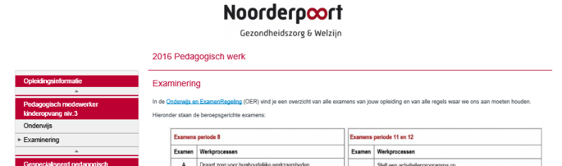
De BPV docent zorgt dat de student en de werkbegeleider de informatie over de examens (waaronder deze instructie, examens en toelichtingen bij de examens) kunnen vinden in de wiki en de BPV-wijzer en voldoende op de hoogte zijn van de inhoud om de examens op de juiste manier af te leggen en te beoordelen.
Voorbereiden:

Examens worden aangevraagd door het domein examinering. Studenten krijgen hun examens op naam ter verhoging van de betrouwbaarheid en authenticiteit. Kopieën en examens zonder gedrukte naam worden niet aangenomen door het examenbureau.

Voorwaarden voor een GO op het examen
- De oefenopdrachten moeten voldoende zijn
- Het beoordelingsgesprek n.a.v. de 360 graden feedback levert een voldoende op.
- Werkbegeleider en BPV-docent zijn akkoord met de planning die de student gemaakt heeft – eisen staan op het GO-formulier.(Wiki)

Het is noodzakelijk om de beoordelingslijsten van te voren goed door te nemen en daarna af te spreken wanneer de student door wie beoordeeld wordt. (planning)

Beoordelen:

Tijdens de examens, vanaf het GO-moment, mogen studenten niet meer begeleid worden.

Gedragsobservaties worden ingevuld, onderbouwd (!) en ondertekend door de examinator in de BPV, indien mogelijk door een ander dan de werkbegeleider.

Producten worden beoordeeld door een examinator van school, niet door de eigen SLB-er of BPV-docent. Verantwoordingsverslagen worden gemaakt volgens de STRAK-methode. Studenten schrijven de verslagen per kopje (Situatie, Taak, enz). De deelvragen zijn een hulpmiddel om te controleren of je volledig bent. Niet alle deelvragen zijn in elke situatie even toepasselijk. De STRAK-methode is te vinden in het schooldeel van de BPV-wijzer.

Mogelijke beoordelingen zijn: Goed, Voldoende of Onvoldoende.

Goed (G)
Past de vereiste vakkennis en vaardigheden vlot toe
en het gewenste resultaat is goed
en toont een uitstekende beroepshouding
maakt nauwelijks of geen fouten.

Voldoende (V)
Past de vereiste vakkennis en vaardigheden toe
en het gewenste resultaat is voldoende
en toont de gewenste beroepshouding
kleine fouten mogen nog worden gemaakt

Onvoldoende (O)
Past de vereiste vakkennis en vaardigheden onvoldoende toe
en/of het gewenste resultaat is onvoldoende
en/of de beroepshouding is onvoldoende
maakt nog te veel fouten en/of cruciale fouten

Goed = uitzonderlijk
Voldoende = normaal
Onvoldoende = ondermaats.

De beoordeling per werkproces wordt als volgt berekend:.
Onvoldoende: er zijn één of meer beoordelingscriteria met onvoldoende beoordeeld (0 punten)
Voldoende: alle beoordelingscriteria zijn met minimaal een voldoende beoordeeld (1 punt)
Goed: alle criteria zijn met minimaal voldoende beoordeeld en meer dan de helft daarvan met een goed (2 punten)

Beoordelingslijsten op papier
Inleveren (door de student)

- Gedragsobservatie – ingevuld, onderbouwd en getekend door de BPV
Graag aftekenen met een paraaf in plaats van een kruisje of vinkje
- De paraaf op elke bladzijde mag gezet worden door de BPV-docent
- Per werkproces inleveren (geniet)
- Persoonlijk bij je BPV-docent of SLB-er volgens afspraak per klas

Bewijzen digitaal
- Per werkproces
- Via mail bevestigd dat het klopt door de examinator in de BPV. (authenticiteit)
- Via de noorderpoortmail bij je SLB-er of BPV-docent volgens afspraak per klas
- Word-document met als naam: voornaamachternaam-studentenummer-examen
(bijvoorbeeld: annedejong-0196165-ex1)

Bevestiging authenticiteit

De examinator in de BPV bevestigt de authenticiteit van de in te leveren producten door het beantwoorden van onderstaande mail.
Door het beantwoorden van deze mail verklaar ik, (naam examinator in de BPV) dat wat de student beschreven heeft in de bijlagen bij deze mail overeenkomt met de werkelijkheid.

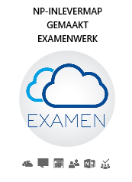

De student stuurt deze mail met de bewijzen vervolgens door naar de BPV-docent of SLB-er

De BPV-docent slaat de examens en de mail op in de groep NP-Inlevermap gemaakt examenwerk.

Authenticiteit van de bewijzen houdt ook in dat de student alles zelf geschreven heeft. Teksten overnemen van een andere student of knippen en plakken vanaf internet mag niet. Overnemen van teksten van anderen zonder bronvermelding is plagiaat en wordt behandeld als fraude. Teksten die overgenomen zijn met bronvermelding tellen niet mee als bewijs van de criteria. (Examenreglement, Noorderportal Weten en regelen Wetten & regeltjes)
Data schooljaar 2018- 2019
Septembergroepen cohort 2017 | Afspraak klas en docent | Deze week 1e kans planning
 | Afspraak klas en docent | Deze week herkansing planning
 | Do 25 april | Start examens (GO)
 | Vr 21 juni 10:00 uur | Uiterste inlevermoment 1e kans examens.
 | Ma 24 juni | Productbeoordelingen worden op school beoordeeld
 | 24 juni | Deze week: studenten krijgen resultaten terug.
 | Di 5 juli 10:00 uur | Laatste inlevermoment herkansingen

